Михайлик О.П.
старший викладач кафедри англійської мови
кафедри англійської мови
Київського університету імені Бориса Грінченка,
Носенко Т.І.
доцент кафедри інформаційних технологій та математичних дисциплін
Київського університету імені Бориса Грінченка

Використання соціального сервісу YouTube у процесі навчання студентів
іноземної мови

Нині став очевидним той факт, що всі студенти незалежно від спеціальності та спеціалізації чітко усвідомлюють, що їхнє майбутнє напряму залежить від того, як вони володіють іноземними мовами та сучасними інформаційно-комунікаційними технологіями.
Курс, взятий країною до Європейського простору, реформа вищої школи, запровадження ESCT нівелювали відсутність стимулів до регулярної та якісної роботи студентів. Однак, навчання іноземної мови студентів непрофільних спеціальностей має ряд особливостей, пов’язаних з необхідністю реалізації принципів професійно-орієнтованого підходу до навчання.
Зважаючи на той факт, що студенти, що вступили до вишу, мають різний рівень сформованих навичок та вмінь мовленнєвих компетенцій, основна мета вивчення курсу англійської мови полягає у формуванні спеціалізованої комунікативної компетенції, яка забезпечує спілкування у професійно-трудовій сфері.
Необхідно зазначити, що мовленнєва компетенція розрізняється за видами мовленнєвої діяльності, тобто комунікативна компетенція у галузі читання, говоріння, аудіювання та письма. Довгий час в Україні пріорітетним був метод оволодіння читанням, коли всі вміли читати та перекладати прочитане, але не могли вести бесіду поза текстовим матеріалом.
Студенти нині розуміють необхідність розвитку вмінь та навичок професійно орієнтованого говоріння та аудіювання. Наразі більшість викладачів погоджується з тим, що слід переходити від «передачі знань» до «навчання жити». Треба брати до уваги, що ми вчимо жити за умови демократичного суспільства. Як писав відомий зарубіжний педагог М. Герзон: «Демократія – це прямий ефір, а не демонстрація запису заздалегідь підготовленої передачі».
В методиці викладання іноземних мов є різні методи та засоби розвитку комунікативних здібностей, я ж спробую розкрити досвід використання новітніх інформаційно-комунікаційних технологій, зокрема соціального сервісу YouTube. Не секрет, що новітні ІКТ повністю підкорили нас сьогодні. Важко уявити викладача чи студента, що не користується ПК, планшетом чи смартфоном, не зареєстрований в соціальних мережах Faсebook, ВКонтакті Twitter, Instagramm, не починає свій день з перегляду власної електронної пошти та останніх новин в Інтернеті, не спілкується з друзями через Viber, Skype, тощо. На жаль, ці новітні технології є тими засобами, які не завжди допомагають навчанню, іноді навіть навпаки, заважають. Студенти, користуючись електронним перекладачем, з неохотою вчать нові лексичні одиниці: навіщо заучувати, якщо перекладач завжди поруч. Іноді творчі роботи студентів зводяться до того, що вони переписують інформацію з Інтернету. Знаючи, що життя без сучасних гаджетів є неможливим у нинішньому суспільстві, моє основне завдання, полягає у тому, щоб дослідити і розкрити протиріччя між потенційними і реальними можливостями інформаційних технологій та використати ці сучасні гаджети і технології максимально з користю для навчання. Отже, моє завдання полягає в тому, щоб зробити ці інформаційні засоби корисними для навчання та з їх допомогою інтенсифікувати навчальний процес та заохотити студентів працювати творчо і самостійно.
За допомогою сучасних навчальних комп’ютерних програм та гаджетів можна керувати навчальною діяльністю студентів, спрямовувати її в той час, коли вони самостійно формують свої знання, що є особливо корисним для них. Але не тільки новітні інформаційні технології важливі у вивченні іноземної мови, важливі також нові форми викладання, новий підхід до процесу викладання, забезпечення індивідуальної траєкторії навчання, диференціації, врахування здібностей та навичок кожного студента. Новітні ІКТ, зокрема технології Web2.0, надають прекрасні можливості для самореалізації та самовираження, набуття навичок роботи в команді тощо.
Дуже часто студенти використовують свої комп’ютерні навички під час заняття але не завжди на благо навчання, тому їхні бажання користуватися сучасною технікою на занятті необхідно направити у конструктивне русло.
Використання відео у навчанні не нове [2]. Цим методом користувалися ще з «доісторичних» часів. Наразі використання відео при наявності новітніх інформаційно-комунікаційних технологій, зокрема Web2.0, є невід’ємною частиною навчання. Коли студенти дивляться фільм, чи TV передачу, вони переживають такі почуття як захоплення, злість, сміх, релаксацію чи, навіть, нудьгу. Ці відео часто супроводжуються музикою, яка також викликає почуття. Якщо студентам сподобалося відео, вони легко можуть його подивитися ще раз.
Спробую довести переваги використання one-line відео та, зокрема, соціального сервісу YouTube, у навчанні іноземної мови.
По-перше, це прості інструменти для використання як для викладача так і для студента, а також вони можуть бути використані разом [1].
По-друге, це підвищує мотивацію студентів, адже вони із задоволенням користуються цим сервісом у повсякденному житті, а тепер можуть користуватися і в навчальному процесі.
По-третє, one-line відео сервісу YouTubе, просто завантажується, поширюється і відтворюється у потрібний момент.

Рис.1. Переваги використання on-line відео

Яка ж цінність відео у процесі навчання? Виділю декілька пунктів переваг.
- Привертає увагу студентів.
- Змушує зосередитися на тому, що дивляться.
- Підвищує зацікавленість до побаченого.
- Формує уяву.
- Зосереджує студентів на виконанні вправ.
- Вдосконалює навички по поточній темі.
- Створює емоційний зв’язок студентів та викладача.
- Розвиває пам’ять.
- Розвиває та поліпшує розуміння.
- Стимулює появу нових ідей.
- Поглиблює знання по поточній темі.
- Забезпечує можливість вільного висловлювання.
- Запроваджує певну атмосферу та настрої на занятті.
- Робить навчання легким і веселим.
- Сприяє співробітництву на занятті.
Найкращим джерелом для підбору та перегляду відео на заняттях є сервіси, представлені на Рис 2 [3].

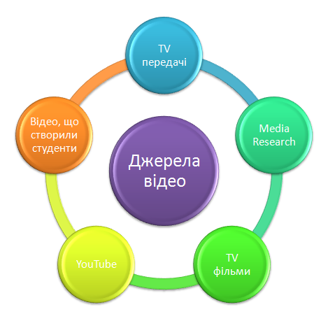
Рис. 2. Джерела для підбору та перегляду відео на заняттях

Вибравши відео ресурс для заняття, викладач повинен поставити завдання для студентів перед переглядом (див. Рис.3).

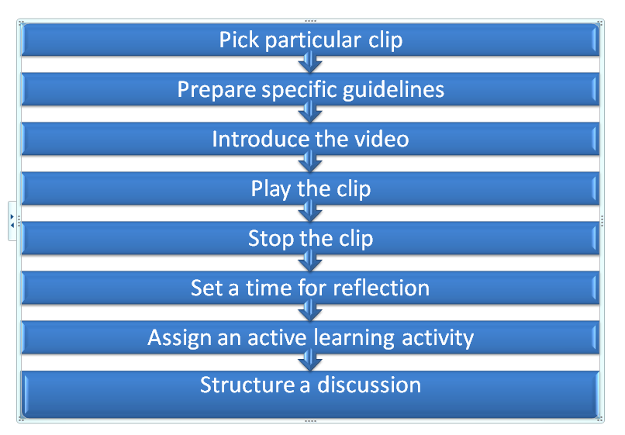
Рис 3. Етапи постановки завдання для перегляду навчального відео.

Створити відеоролик та розмістити на YouTube просто [4]. Для цього необхідно дотримуватися алгоритму, що наведений нижче.
- Записати відео на смартфон. Вікрити (створити) обліковий запис в Google.
- Відкрити YouTube (рис.4).
Рис.4. Відкриття YouTube
- У меню вікна YouTube вибрати Створити канал.
- Завантажити відео для редагування, для чого натиснути кнопку Завантажити у правому верхньому куті вікна YouTube та вибрати файл для завантаження та встановивши його конфіденційність (рис.5). Можна імпортувати фотографії та відео з Google Фото.
Рис.5. Завантаження файлів для редагування
- Відкрити Менеджер відео (рис.6).
Рис.6. Відкриття менеджера відео
- Для редагування відео у Творчій студії YouTube вибрати Створити, Відеоредактор (рис.7).
Рис.7. Відкриття відеоредактоа для редагування відео
- Використовуючи інструменти для редагування, створити своє власне відео.
- Для завантаження кліпу натиснути Створити відео. Ролик з’явиться на YouTube через декілька хвилин.
- Об’єднання декількох відеофрагментів в один ролик
- Перетягнути кліп або зображення в область розкадровки вниз під відео ролик і вставити у необхідне місце (рис.8).

Рис.8. Демонстрація процесу розкадровки
- Довжину кліпу можна міняти після додавання його в область розкадровки.
- Обрізання відеоролика Натиснути на значок відеокамери у верхньому лівому куті відеоредактора.
- Перетягнути кліп в область розкадровки.
- Перетягнути мишею смужки, що позначають початок і кінець відеофрагмента, до середини відео на задану довжину.
- Подовження відеоролика
- Натиснути на значок відеокамери у верхньому лівому куті відеоредактора.
- Перетягнути кліп в область розкадровки.
- Перетягнути мишею смужки, що позначають початок і кінець відеофрагмента, до краю відео на задану довжину.
- Вирізання фрагмента
Відеокліп можна розділити на фрагменти.
- Натиснути на значок відеокамери у верхньому лівому куті відеоредактора.
- Навести курсор миші на відео і натиснути на значок ножиць. Перемістити значок в точку, в якій необхідно “розрізати” кліп, і натиснути на кнопку ножиць. Після розділення кліпу видалити лишній фрагмент.
- Додавання до відеокліпів аудіодоріжок з колекції схвалених аудіотреків
- Натиснути на значок ноти у верхньому лівому куті відео редактора.
- Перетягнути вподобану аудоріжку в поле розкадровки. Фонотека схвалених композицій YouTube структурована за жанрами. Аудіодоріжки не повинні накладатися одна на одну.
Отже, процес створення відеороликів у творчій студії YouTube нескладний для викладача. Він забезпечує інтенсивність процесу навчання, підвищує активність студента, стимулює його пізнавальну і творчу діяльність.

Література
- Використання системи електронного навчання Moodle в процесі викладання практичного курсу англійської мови / Михайлик О.П., Носенко Т.І. // «Рівень ефективності та необхідність впливу філологічних наук на розвиток мови і літератури» м.Львів 15-16 травня 2015 р. Матеріали міжнародної науково-практичної конференції: – Львів: ГО «Наукова філологічна організація «Логос», 2015, 106-110 с.
- Avoiding the Digital Abyss: Getting Started in the Classroom with YouTube, Digital Stories, and Blogs [Електронний ресурс]. – Режим доступу: http://www.tandfonline.com/doi/abs/10.3200/TCHS.82.2.66-69?src=recsys
- Understanding the Characteristics of Internet Short Video Sharing: YouTube as a Case Study Blogs [Електронний ресурс]. – Режим доступу: https://arxiv.org/pdf/0707.3670.pdf&embedded=true
- Рекомендації до створення відео на YouTube Blogs [Електронний ресурс]. – Режим доступу: https://www.youtube.com/watch?v=dGBEVKqFaYc

